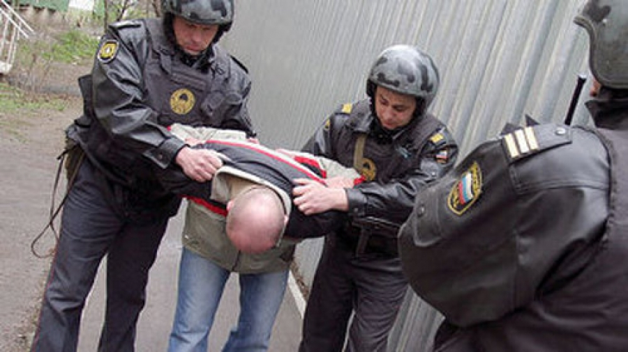
Задержание
- контроль за действиями задерживаемого
- ограничение действий, обеспечивающих сохранность уличающих предметов и ценностей
- доставление в ДЧ лиц, не давая возможности разжать кулак с похищенными предметами

